История логистики в НИУ ВШЭ берет начало с 1999 года, когда на факультете менеджмента (еще ГУ-ВШЭ) была открыта кафедра логистики, которую возглавила профессор Валентина Владимировна Дыбская. Логистика тогда, как дисциплина, читалась студентам факультета менеджмента.
Одной из кардинальных проблем для развития логистики в России стала проблема подготовки квалифицированных кадров. Такая подготовка могла быть осуществлена только в рамках отдельной специальности. Однако открытие новой специальности оказалось очень трудным и длительным процессом. Более двух лет огромной подготовительной работы и поистине героических усилий группы энтузиастов логистики во главе с заведующей кафедрой логистики ГУ-ВШЭ В.В. Дыбской, при поддержке ректора ГУ-ВШЭ Я.И. Кузьминова и первого проректора Л.Л. Любимова потребовалось для открытия в России новой специальности «Логистика». Наконец, 25 апреля 2000 года был подписан приказ № 1213 «Об эксперименте по подготовке специалистов по специальности 06.22.00 «Логистика».
Проект Государственного образовательного стандарта (ГОС) новой специальности 06.22.00 «Логистика» был разработан кафедрой логистики ГУ-ВШЭ, при этом стандартом предусматривалось наименование квалификации специалиста – «логист». Проект Государственного образовательного стандарта новой специальности 062200 "Логистика" был разработан кафедрой логистики под руководством профессора В.В. Дыбской. В группу разработчиков проекта стандарта вошли профессор В.И. Сергеев и доцент А.Н. Стерлигова.
Значительным событием в решении проблемы ускоренной подготовки и переподготовки отечественных логистов стало образование в апреле 2000 года Международного центра подготовки кадров в области логистики Государственного университета – Высшая школа экономики (МЦЛ ГУ-ВШЭ). Президентом МЦЛ назначается профессор В.И. Сергеев, директором МЦЛ - профессор В.В. Дыбская, зам. директора А.Н. Стерлигова.
В апреле 2001 года МЦЛ ГУ-ВШЭ подал заявку на вхождение в состав Европейской логистической ассоциации (European Logistics Association – ELA) и Европейского сертификационного комитета по логистике (European Certification Board for Logistics – ECBL). 17 – 19 ноября 2001 года в Брюсселе состоялась Генеральная Ассамблея ELA и заседание Правления ECBL, на которых в качестве приглашенных присутствовали президент МЦЛ, профессор В.И. Сергеев и директор МЦЛ, профессор В.В. Дыбская. На Генеральной Ассамблее МЦЛ ГУ-ВШЭ (первым и единственным от России) был единогласно принят в члены ЕLА, престижной организации, объединяющей около 30 стран и координирующей процессы образования, переподготовки и повышения квалификации специалистов по логистике, а также научно-исследовательские проекты стран ЕС в этой области.
Июнь 2002 года знаменателен тем, что ректор ГУ-ВШЭ, профессор Я.И. Кузьминов подписал приказ о создании Сертификационного комитета по логистике (приказ № 970-ОУП от 10 июня 2002 года), которому ECBL, делегировал права Национального сертификационного комитета (НСКЛ) по проведению стандартной процедуры европейской сертификации персонала компаний на уровни: юниор (Junior level – EJ Log); сеньор (Senior level – ES Log) и мастер логистики (Master level – EM Log). Председателем и Главным асессором НСКЛ назначается профессор В.В. Дыбская.
11 ноября 2002 года была официально зарегистрирована новая общественная организация - Национальная логистическая ассоциация России (НЛА). Учредителями НЛА выступили ГУ-ВШЭ, Российская ассоциация бизнес-образования (РАБО) и Ассоциация экспедиторов Санкт-Петербурга. Президентом НЛА был избран профессор В.И. Сергеев. Таким образом, в России впервые появилась своя логистическая ассоциация. Миссией НЛА было определено становление и развитие логистики в России как нового научного и практического направления, способствующего социально-экономическому развитию хозяйствующих субъектов, отраслей экономики и страны в целом, а также повышению благосостояния граждан. Целью НЛА является объединение усилий и координация деятельности правительственных институтов, предприятий, фирм, научных и образовательных учреждений и организаций, а также физических лиц по развитию в России теории и практики логистики.
23 мая 2002 года на Генеральной ассамблее Европейской логистической ассоциации в г. Мюнхене (Германия) Национальная логистическая ассоциация России была принята в члены ELA.

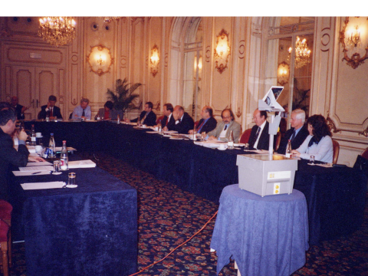

Прием Национальной логистической ассоциации России в члены ELA (Мюнхен, 2002)
С 23 по 27 июня 2003 года в ГУ-ВШЭ состоялась первая экзаменационная сессия Национального сертификационного комитета по логистике (НСКЛ) под руководством Главного асессора, председателя НСКЛ, профессора В.В. Дыбской. 9 человек успешно прошли стандартную ECBL процедуру европейской сертификации на уровень «сеньор логистики». Таким образом, в России впервые появились первые логисты, имеющие престижный европейский сертификат уровня ES Log.
УМО по специальности «Логистика» Министерства образования и науки РФ при ГУ-ВШЭ не осталось в стороне от происходящих в мире изменений в плане развития идеологии управления цепями поставок, постоянно отслеживая происходящие в мире изменения в плане развития идеологии логистики и SCM. В течение 2004-2005 годов Научно-методический совет УМО активно работал над корректировкой типовых программ блока специальных дисциплин ГОС «Логистика» в аспектах учета новейших SCM-решений и технологий интегрированной логистики. В 2005 году УМО был разработан и передан в Министерство образования и науки РФ стандарт нового поколения, в котором название специальности «Логистика» было переименовано в «Логистика и управление цепями поставок». Новый Стандарт был одобрен Департаментом государственной политики в сфере образования, и 02 марта 2006 года Министром был подписан приказ № 43 «О направлениях подготовки (специальностях) высшего профессионального образования», в котором специальность «Логистика» была переименована в специальность 080506 «Логистика и управление цепями поставок».
В ГОС новой специальности был существенно расширен перечень дисциплин, раскрывающих содержание SCM-концепции, в частности, в блок специальных дисциплин стандарта вошли: Управление цепями поставок, Управление запасами в цепях поставок, Управление качеством логистического сервиса в цепях поставок, Проектирование сетевой структуры цепей поставок, Референтные модели операций в цепях поставок, Управление операциями в цепях поставок, Мониторинг цепей поставок и другие.
В апреле 2005 года на международной конференции, посвященной 5-летию создания логистики в ГУ-ВШЭ, с поздравлениями выступили: ректор ГУ-ВШЭ, профессор Кузьминов Я.И., первый проректор, профессор Любимов Л.Л. и президент Европейского сертификационного комитета по логистике, профессор Янис Конетас.
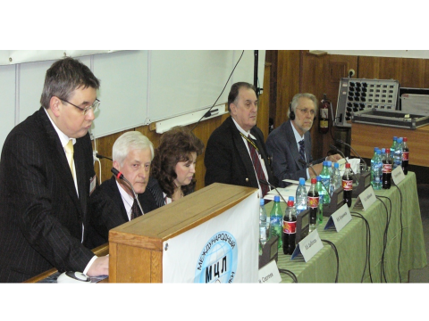
30 июня 2006 года в соответствии с решением Ученого Совета ГУ-ВШЭ от (протокол № 26) приказом ректора ГУ-ВШЭ № 31-07/383 от 08 сентября 2006 г. создана первая и долгое время единственная в вузах России и стран СНГ кафедра Управления цепями поставок.
Заведующим кафедрой был назначен доктор экономических наук, профессор, президент Международного центра логистики ГУ-ВШЭ Сергеев Виктор Иванович. Создание в ГУ-ВШЭ кафедры управления цепями поставок способствовало решению проблемы подготовки квалифицированных кадров, развитию профессиональных знаний логистов в области интегрированной логистики и УЦП, соответствующих международным стандартам, а также внедрению современных логистических систем и технологий УЦП в практику работы отечественных предприятий и организаций
В 2008 году в ГУ-ВШЭ было создано первое среди российских вузов Отделение логистики, в которое вошли четыре кафедры: «Логистики», «Управления логистической инфраструктурой», «Управления цепями поставок» и «Информационных систем и технологий в логистике». Присоединение России к Болонскому соглашению вызвало переход всех вузов на двухуровневую систему подготовки кадров: «бакалавр-магистр». В 2009-2010 учебном году Отделение логистики НИУ ВШЭ впервые открыло бакалавриат по логистике (4 года обучения), а также первую в России магистерскую программу «Стратегическое управление логистикой» (2 года обучения).
Целью создания отделения Логистики явилось обеспечение потребностей российского рынка труда в квалифицированных специалистах по логистике и управлению цепями поставок, формирование знаний, умений и навыков, позволяющих им эффективно решать вопросы управления логистической деятельностью и ключевыми бизнес-процессами в цепях поставок организаций бизнеса.
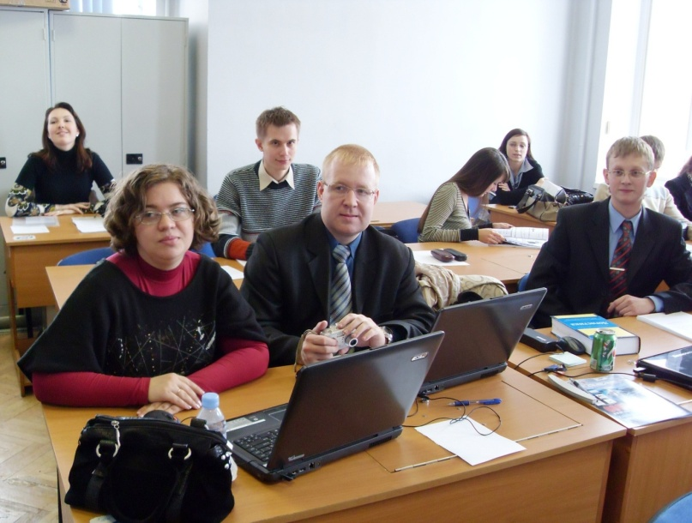

На 01 января 2008 года подготовку логистов по специальности 08.05.06 «Логистика и УЦП» осуществляло всего 9 вузов России, в основном Москвы и Санкт-Петербурга, имеющие лицензию Министерства образования и науки РФ по этой специальности. Препятствием для многих других вузов, желающих открыть у себя эту очень востребованную сегодня рынком труда, специальность, являлось отсутствие подготовленных квалифицированных преподавателей по циклу специальных дисциплин ГОС.
Преподаватели вузов за учебой по программе
«Мастер-класс по логистике и УЦП»

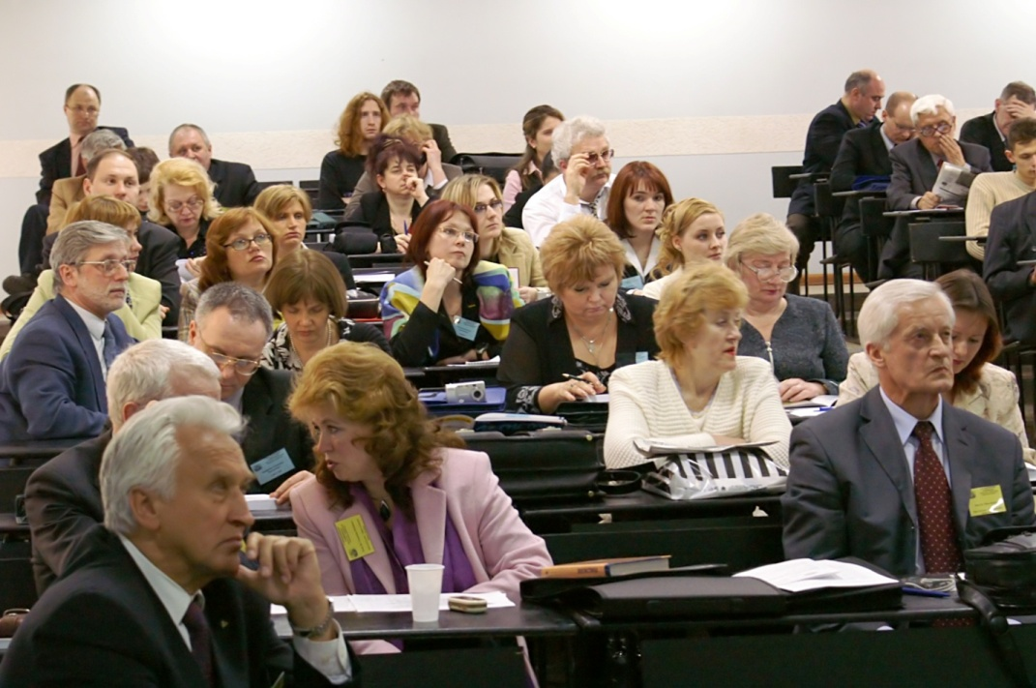
21 апреля 2010 года состоялась юбилейная международная конференция «Логистика и управление цепями поставок - антикризисные инструменты экономики», посвященная десятилетию со дня образования МЦЛ ГУ-ВШЭ. Эта конференция продолжила серию престижных международных конференций по логистике, проводимых МЦЛ и кафедрой логистики в ГУ-ВШЭ, начиная с 2000-го года.
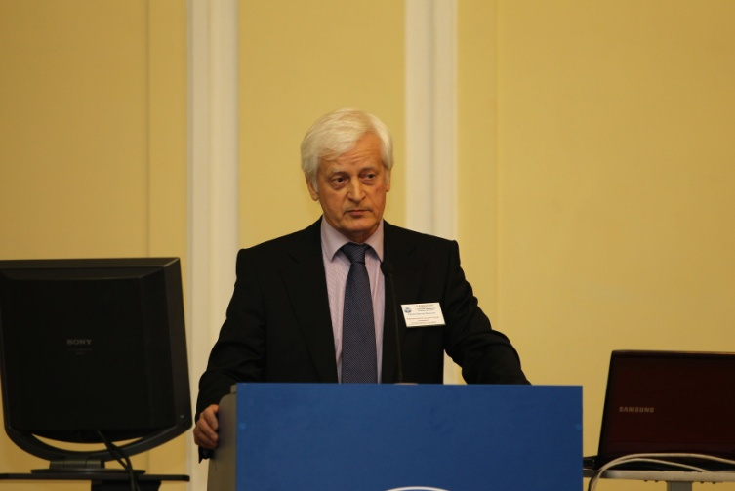
В конференции приняли участие свыше 150 делегатов, среди которых представители Европейской логистической ассоциации, Европейского сертификационного комитета по логистике, Международного Совета по цепям поставок, видные российские и зарубежные ученые, профессора вузов, представители крупного бизнеса.

В июне 2011 года Ученым советом ГУ-ВШЭ было принято решение о создании факультета логистики – первого и единственного тогда среди всех вузов РФ. Деканом факультета Логистика стала проф., д.э.н. В.В. Дыбская, научным руководителем проф., д.э.н. В.И. Сергеев. Это было свидетельством признания заслуг школы логистики, созданной в ГУ-ВШЭ. МЦЛ вошел в состав факультета логистики.

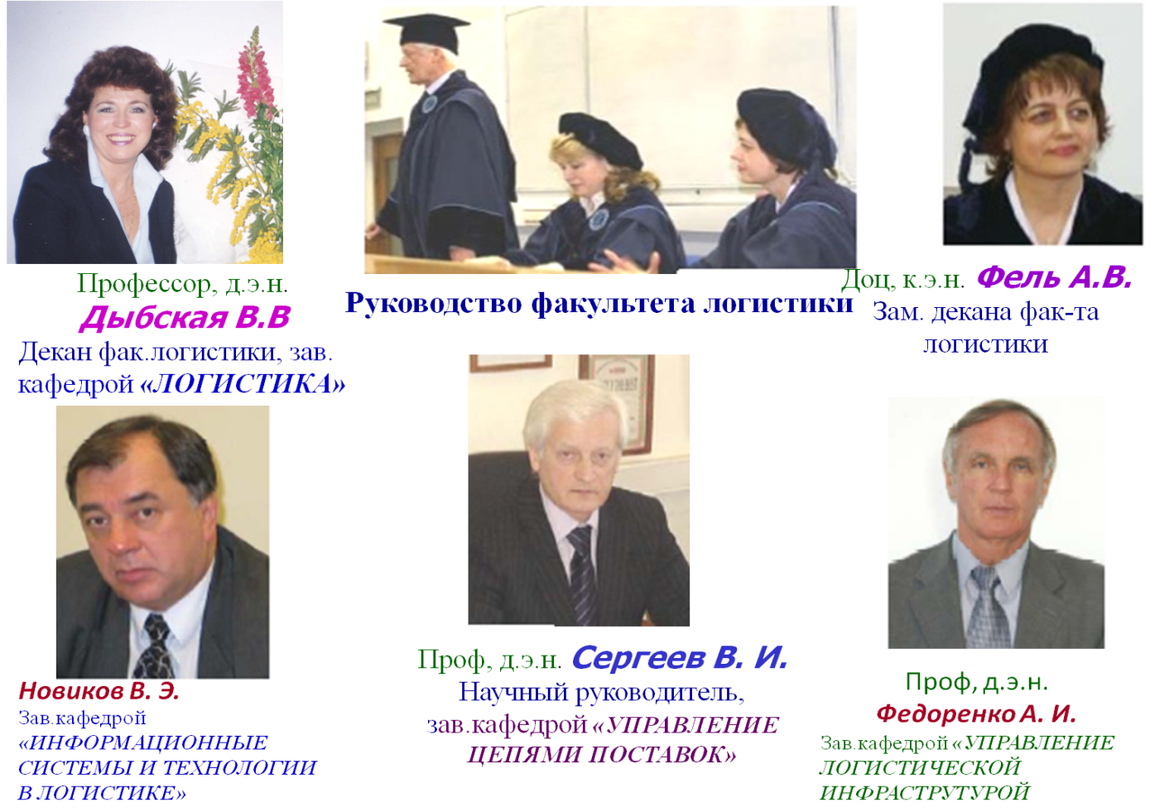
В состав факультета логистики вошли 4 кафедры:
- Логистики (зав. кафедрой, д.э.н., профессор В.В. Дыбская);
- Управления цепями поставок – УЦП (зав. кафедрой, д.э.н., профессор В.И. Сергеев);
- Управления логистической инфраструктурой – УЛИ (зав. кафедрой, д.э.н., профессор А.И. Федоренко);
- Информационных систем и технологий в логистике – ИСТЛ (зав. кафедрой, к.т.н., профессор В.Э. Новиков).

За 2012 – 2014 годы была окончательно сформирована школа логистики и УЦП в НИУ ВШЭ, основой которой стал альянс факультет логистики и МЦЛ. На факультете логистики появились две новые базовые кафедры ведущих американских консалтингово-аналитических компаний «Делойт» и «Аксенчер». Структура школы стала выглядеть следующим образом (рис. 22).
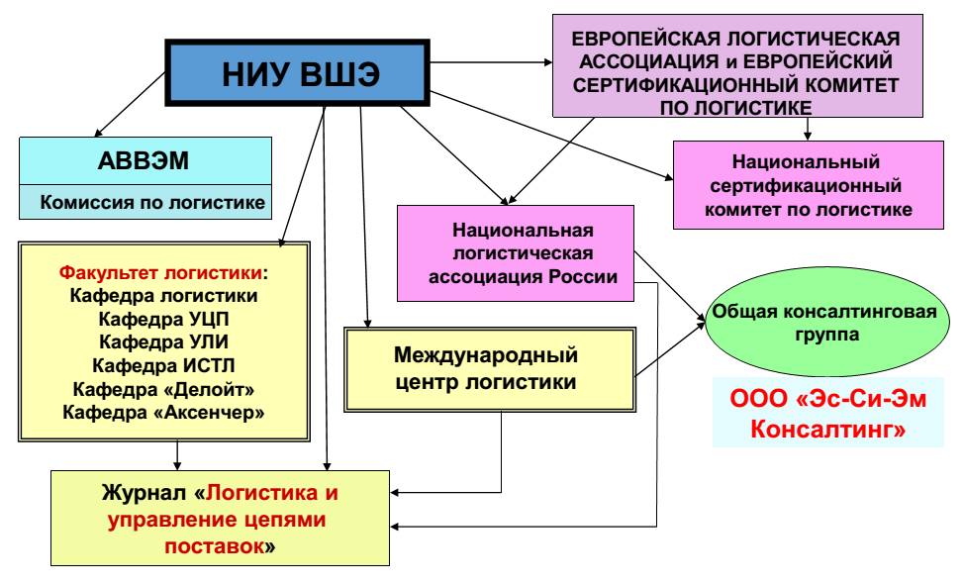
21-23 апреля 2015 года в Москве состоялась международная конференция «Инновационные технологии в логистике и УЦП», посвященная очередному, уже 15-летнему юбилею логистики. На конференции присутствовало более 200 человек, представителей профессорско-преподавательского состава вузов России, СНГ и ЕС, представителей организаций бизнеса и институциональных образований РФ. Конференцию открыл президент Европейской логистической ассоциации Жан Маринус.
В течение 2014-2015 гг. в НИУ ВШЭ проходил процесс укрупнения факультетов (создания т.н. мега-факультетов). Факультет логистики вошел в состав вновь созданного мега-факультета бизнеса и менеджмента (ФБМ) в формате Школы логистики, наряду со Школой бизнес-информатики и Школой бизнеса и делового администрирования.
В период с 2015 по 2018 гг. Школа логистики (руководитель школы - ординарный проф., д.э.н. В.В. Дыбская, научный руководитель школы – ординарный проф. д.э.н. В.И. Сергее) расширяла состав образовательных программ и работала над повышением качества учебного процесса.
Среди важных событий следует отметить создание еще одной базовой кафедры в школе логистики – Кафедры АО «Первая грузовая компания». Таким образом, наряду с консалтинговыми компаниями в состав базовых кафедр вошел крупный логистический оператор, специализирующийся на грузовых железнодорожных перевозках.
В 2020 году факультет бизнеса и менеджмента был преобразован в Высшую школу бизнеса, а школа логистики вошла в департамент «Операционного менеджмента и логистики». Руководителем ОМиЛ назначен д.э.н., проф. С.П.Кущ, зам. руководителя к.э.н. А.Б. Виноградов.

www.elalog.org
О процедуре европейской сертификации логистов см. одноименную страницу сайта МЦЛ НИУ ВШЭ – www.mclog.hse.ru
www.nla-scm.ru
ФБМ был создан решением Ученого совета НИУ ВШЭ 30 января 2015 года.

